Центральная городская
библиотека

353290 г. Горячий Ключ,
ул. Ленина, 203/1
E-mail: biblioteka.gorkluch@gmail.com
Сайт: librarygk.ru

Часы работы
10.00-18.00
Без перерыва
Выходной – понедельник

Последний день месяца – санитарный

МБУК «ЦБС»
Центральная городская библиотека
Отдел методической работы

Жизнь и творчество
А. И. Солженицына

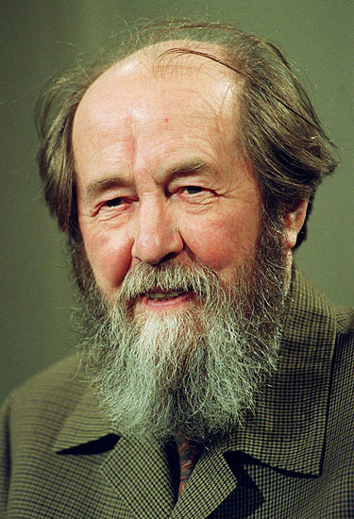

Горячий Ключ
2017
(1918 – 2008) – известный советский писатель, историк, общественный и политический деятель, член Российской АН, диссидент. Нобелевский лауреат, автор известной рукописи «Архипелаг ГУЛАГ».

Детские годы и образование
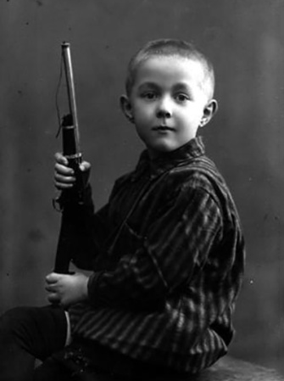
Александр Исаевич Солженицын родился 11 декабря 1918 года в городе Кисловодск в семье крестьянина и казачки. Бедствующая семья Александра в 1924 году переехала в Ростов-на-Дону.
С 1926 года будущий писатель обучался в местной школе. В это время он создает свои первые эссе и стихотворения.
В 1936 году Солженицын поступил в Ростовский университет на физико-математический факультет, продолжая при этом заниматься литературной деятельностью. В 1941 году писатель окончил Ростовский университет с отличием. В 1939 году, Солженицын поступил на заочное отделение факультета литературы в Московский Институт философии, литературы и истории, однако из-за начала войны не смог его окончить.

Вторая мировая война
Несмотря на слабое здоровье, Солженицын стремился на фронт. С 1941 года писатель служил в 74-ом
- Солженицын, А.И. Матренин двор [Текст] : рассказы / А.И. Солженицын ; рис. В.Бритвина. – Москва : Детская литература, 2005. – 222 с. : ил.
- Солженицын, А.И. Один день Ивана Денисовича [Текст]; Матрёнин двор / А.И. Солженицын. – Москва ; Владимир : АСТ : Астрель : ВКТ, 2011. – 173 с. –(Библиотека школьника).
- Солженицын, Александр Исаевич (русский писатель; 1918-2008). Рассказы [Текст] / А.И. Солженицын. – Москва : АСТ : Астрель, 2010. – (Русская классика).
- Солженицын, А.И. Не стоит село без праведника [Текст]; Раковый корпус; Рассказы / А.И. Солженицын. – Москва : Книжная палата, 1990. – 574 с. – (Популярная б-ка).
- Солженицын, А.И. На изломах [Текст] : малая проза / А.И. Солженицын. – Ярославль : Верхняя Волга, 2000. – 608 с.
Литература
- Солженицын, Александр Исаевич. Раковый корпус [Текст] : повесть / А.И. Солженицын. – Москва : АСТ, 2010. – 512 с.
- Солженицын, А.И. Двести лет вместе (1795-1995) [Текст] : исследования новейшей русской истории : ч.1 / А. Солженицын. – изд. 2-е. – Москва : Русский путь, 2009. – 512 с.
- Солженицын, Александр. Архипелаг ГУЛАГ [Текст] : 1918-1956. Опыт художественного исследования : Т.1 / А. Солженицын. – Москва : Новый мир, 1990. – 432 с.
- Солженицын, Александр. В круге первом [Текст] : роман / А.И. Солженицын. – Москва : ОЛМА- ПРЕСС, 2006. – 798 с.
- Солженицын, А.И. Колокол Углича. Рассказы. Крохотки. Повесть [Текст] / А.И. Солженицын. – Москва : Вагриус, 2003. – 592 с.
- Солженицын, А.И. Красное колесо: Повествованье в отмеренных сроках в 4 узлах [Текст] : Узел 4 : Апрель Семнадцатого : Т.9 / А.И. Солженицын. – Москва : Русский путь, 2005. – 583 с.

транспортно-гужевом батальоне. В 1942 году Александра Исаевича направили в Костромское военное училище, по окончанию которого он получил звание лейтенанта. С 1943 года Солженицын служит командиром батареи звуковой разведки. За военные заслуги Александр Исаевич был награжден двумя почетными орденами, получил звание старшего лейтенанта, а затем капитана.
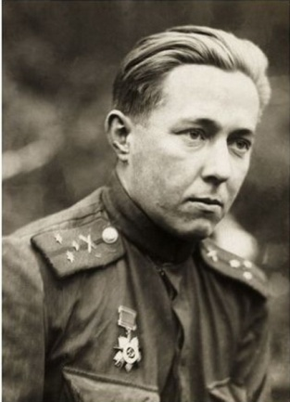
В этот период Солженицын не прекращал писать, вел дневник.

Заключение и ссылка
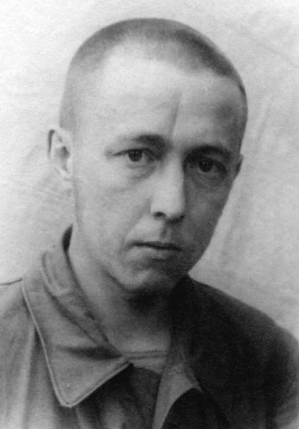
Александр Исаевич критически относился к политике Сталина, в своих письмах к другу Виткевичу осуждал искаженное толкование ленинизма. В 1945 году писатель был арестован и осужден на 8 лет пребывания в лагерях и вечную ссылку (по 58-й статье). Зимой 1952 года у Александра Солженицына, биография которого и так была достаточно непростой, обнаружили рак.
В 1953 году писателя отправляют в ссылку в Казахскую ССР. Там он преподавал в школе, лечился в «раковом корпусе» в Ташкенте. В 1956 году, когда ссылка по 58-й статье была распущена, писатель вернулся в Россию.
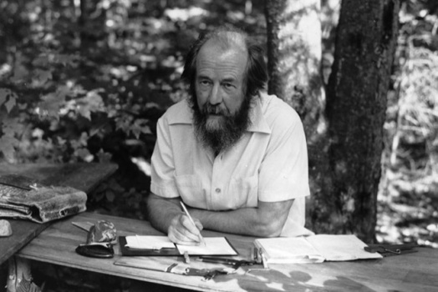
Годы заключения нашли отражение в литературном творчестве Солженицына: в произведениях «Люби революцию», «В круге первом», «Один день Ивана Денисовича», «Знают истину танки» и др.

Конфликты с властями
Поселившись в Рязани, писатель работает учителем в местной школе, продолжает писать. В 1965 году КГБ захватывает архив Солженицына, ему запрещают публиковать свои произведения. В 1967 году Александр Исаевич пишет открытое письмо Съезду советских писателей, после которого власти начинают воспринимать его как серьезного противника.
В 1968 году Солженицын заканчивает работу над произведением «Архипелаг ГУЛАГ» за границей выходят «В круге первом» и «Раковый корпус». В 1969 году Александр Исаевич был исключен из Союза писателей. После публикации за границей в 1974 году первого тома «Архипелага ГУЛАГ», Солженицын был арестован и выслан в ФРГ.

Жизнь за границей. Последние годы
В 1975 – 1994 годах писатель посетил Германию, Швейцарию, США, Канаду, Францию, Великобританию, Испанию.
В 1989 году «Архипелаг ГУЛАГ» был впервые опубликован в России в журнале «Новый мир», вскоре в журнале публикуется и рассказ «Матренин двор».
В 1994 году Александр Исаевич возвращается в Россию. Писатель продолжает активно заниматься литературной деятельностью. В 2006 – 2007 годах выходят первые книги 30-томного собрания сочинений Солженицына.
Датой, когда оборвалась трудная судьба великого писателя, стало 3 августа 2008 года. Солженицын умер в своем доме в Троице-Лыкове от сердечной недостаточности. Похоронили писателя в некрополе Донского монастыря.

Интересные факты
- Александр Исаевич был дважды женат – на Наталье Решетовской и Наталье Светловой. От второго брака у писателя трое талантливых сыновей – Ермолай, Игнат и Степан Солженицыны.
- В краткой биографии Солженицына нельзя не упомянуть, что он был удостоен более двадцати почетных наград, среди которых Нобелевская премия за произведение «Архипелаг ГУЛАГ».
- Литературные критики нередко называют Солженицына Достоевским или Толстым нашей эпохи.
- На могиле писателя стоит каменный крест, созданный по проекту скульптора Д. М. Шаховского.

